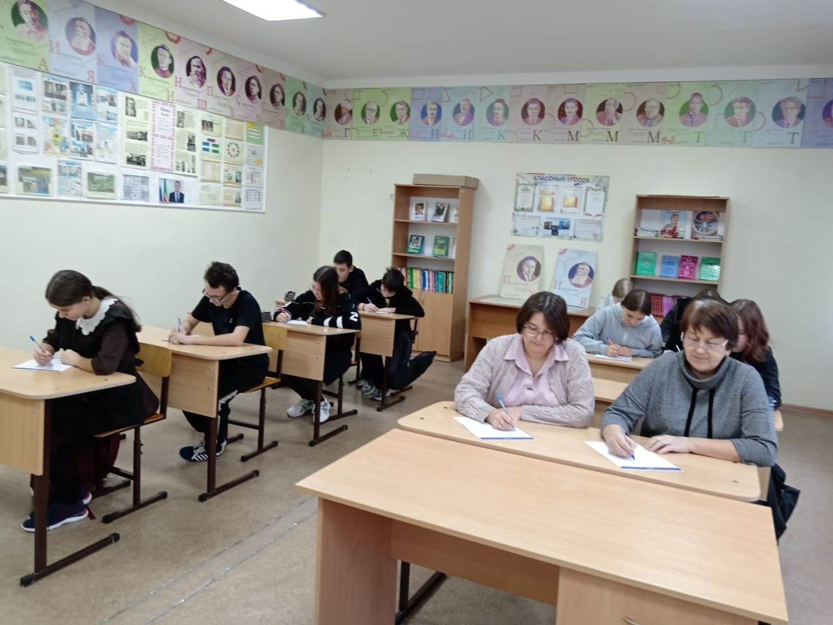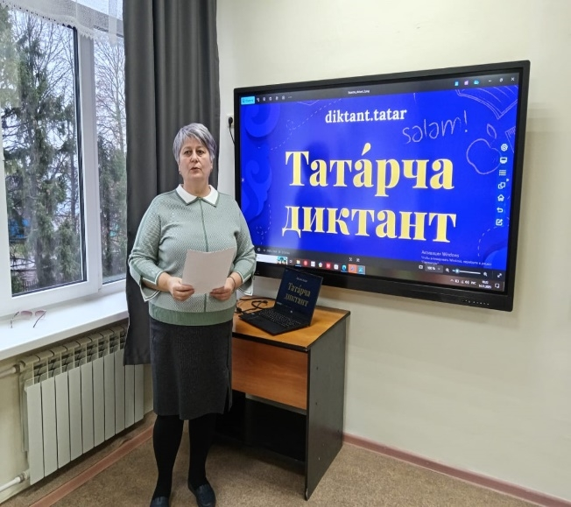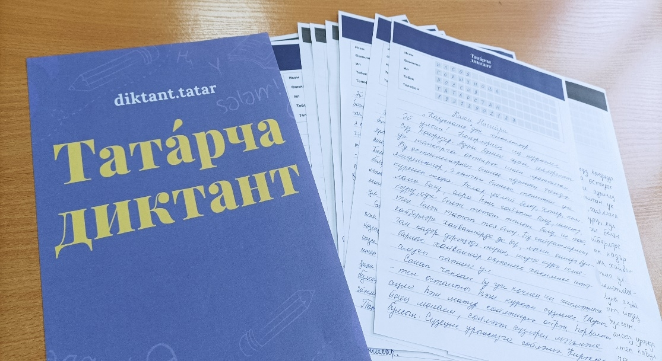
МБОУ «Старо-Матакская СОШ» приняла участие в образовательной акции «Татарча диктант-2025» Диктант по отрывку К.Насыйри (Кабуснамә”дән хикәяләр) Попробовать свои силы в написании диктанта смогли все желающие. Ежегодная добровольная акция "Татарча диктант" направлена на повышение грамотного правописания, владения литературным татарским языком, самопроверку орфографических и грамматических ошибок. Участники акции очень старались и получили новые навыки по грамматике татарского языка.

